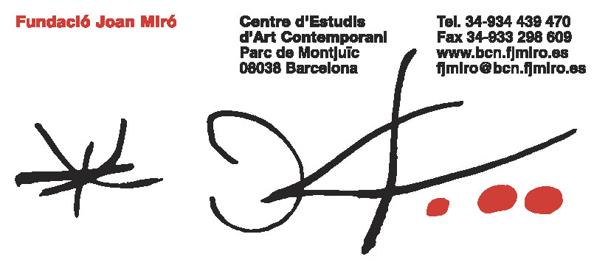

La Fundació Joan Miró incorpora a su fondo documental la biblioteca personal de Joan Miró.

Presentación a la prensa: 9 de octubre de 2007, a las 12:30h

Los herederos de Joan Miró han cedido en depósito la Biblioteca personal de Joan Miró, formada por un total de 1.783 volúmenes, a la Fundació Joan Miró de Barcelona. Miró destacó siempre la importancia fundamental de la relación entre la lectura y la actividad creadora. Este conjunto de libros permite comprender mejor esa relación, así como la obra de Joan Miró.

Esta biblioteca, que Joan Miró había ido reuniendo a lo largo de su vida y que conservó a pesar de las guerras y de sus constantes cambios de residencia entre Barcelona, París, Mont-roig y Palma de Mallorca, fue más tarde fragmentada por voluntad del propio artista.

En 1975, coincidiendo con la inauguración de la Fundació Joan Miró de Barcelona, Joan Miró donó a la biblioteca de la institución una parte de su biblioteca personal como parte del fondo inicial, que incluía, por ejemplo, una selección de monografías, catálogos de exposiciones y revistas de arte.

Tras su muerte, los libros que se encontraban en el estudio construido por Josep Lluís Sert, 340 volúmenes, se integraron a la biblioteca de la Fundació Pilar i Joan Miró de Palma de Mallorca.

Finalmente, la parte más amplia de la biblioteca pasó a sus herederos que, considerando el interés que este fondo tiene para los estudiosos de la obra mironiana, han decidido dejarla en depósito en la Fundació Joan Miró.

La biblioteca personal de Joan Miró está constituida principalmente por obras de la literatura universal en catalán, en francés y en castellano, entre las que cabe destacar los volúmenes relacionados con el surrealismo, muchos de ellos dedicados por sus autores, y sobre teoría y crítica de arte, en especial de los años veinte y treinta. Este material es sumamente revelador de los vínculos de Joan Miró con los círculos intelectuales catalanes de la primera mitad del siglo
XX y con el surrealismo parisino, a la vez que evidencia los intereses particulares del artista.

La biblioteca personal de Joan Miró se instalará en el archivo de la Fundació, como fondo de reserva, y será accesible únicamente a los estudiosos de Miró. No obstante, todas las personas interesadas podrán acceder al listado de volúmenes a través del catálogo informatizado de la biblioteca. La Fundació trabaja para que, en un futuro, dicho catálogo pueda ser consultado también desde Internet.

Asimismo, con el propósito de ampliar en lo posible el fondo documental de Joan Miró en la Fundació, se está trabajando en la recopilación de artículos aparecidos en diarios y revistas, así como en la correspondencia entre Joan Miró y sus coetáneos.

Con este depósito, que viene a sumarse al archivo de bocetos, dibujos, proyectos y anotaciones (cerca de 10.000 obras) y a la colección de libros de bibliófilo, donados por el propio artista en el momento de la creación de este Centro de Estudios de Arte Contemporáneo, la Fundació Joan Miró se consolida como lugar de referencia internacional, tal vez el más importante, en lo relativo al estudio de Joan Miró.

